Расчет трубопроводов холодильной установки

В холодильных установках, работающих на хладагентах Н-FKW или Н-FCKW и азеотропных смесях, предназначенные для них трубопроводы и фитинги выполняются из меди. В ДИН 8905, ч. 1, установлены нормативы для «труб холодильных установок с герметичными и полугерметичными компрессорами» с наружным диаметром до 54 мм, и определены технические условия поставок таких изделий (табл. 1).
Медные трубы диаметром d_{а} > 54 мм в настоящее время для холодильников уже не поставляются.
Через оптовую торговую сеть холодильной техники прямо со склада предлагаются трубы размерами 64 х 2 мм; 70 х 2 мм; 76 х 2 мм; 89 х 2 мм и 108 х 2.5 мм.
Здесь имеются как штанговые трубы (длиной 5 м) из меди с d_{а} = 10 х 1 мм, прочностью F 36, что соответствует пределу прочности на растяжение R_{m} = 360 Н/мм², так и свернутые в кольца медные трубки с d_{а} = 6 х 1 мм до d_{а} = 22 х 1 мм и прочностью F 22, что соответствует пределу прочности на растяжение R_{m} = 220 Н/мм².
Все относящиеся сюда медные фитинги стандартизованы в ДИН 2856.

Таблица 1 – Трубы для холодильных установок с герметичными и полугерметичными компрессорами
Наружный диаметр d_{a}¹⁾  номинальный размер, мм | Толщина стенки s¹⁾  номинальный размер, мм | Масса в пересчете на длину, кг/м
2 | 0.5 | 0.021
3 | 1 | 0.056
4 | 1 | 0.084
5 | 1 | 0.112
6²⁾ | 1 | 0.140
8²⁾ | 1 | 0.196
10²⁾ | 1 | 0.252
12²⁾ | 1 | 0.308
15²⁾ | 1 | 0.391
18²⁾ | 1 | 0.475
22²⁾ | 1 | 0.587
28²⁾ | 1.5 | 1.11
35²⁾ | 1.5 | 1.40
42²⁾ | 1.5 | 1.71
54²⁾ | 2 | 2.91
- Другие размеры – по договоренности
- Для этих наружных диаметров предусмотрены фитинги согласно ДИН 2856. При выборе (по договоренности) иных размеров допуски соответствуют следующему (более высокому) значению по ДИН 59753.

При расчете трубопроводов холодильной установки необходимо учитывать три важных параметра:
1) потерю напора;
2) возврат масла;
3) скорость течения.
Потеря напора в трубопроводах, который можно выразить как разность температур (ΔT), напрямую воздействует на холодопроизводительность установки в силу снижения мощности при возрастающей разности давлений.
В табл. 2 приведен принятый на практике допустимый перепад температур в трубопроводах. Как уже отмечалось выше, точность выбора параметров компрессоров и, соответственно, конденсаторных агрегатов заметно возрастает, если заранее принимается в расчет возможная потеря давления (температуры) во всасывающей линии.

Таблица 2 – Допустимое падение температуры
Вид трубопровода | Условное обозначение | Потеря температуры, К (рекомендация)
Всасывающий трубопровод | SL | от 1 до 2
Напорный трубопровод | DL | от 1 до 2
Жидкостной трубопровод | FL | около 0.5
Трубопровод конденсатора | VL | около 0.5

Таблица 3 – Скорость течения в трубопроводах, м/с
Вид трубопровода | Рассол, гликолевая смесь | Вода | Хладагент
Всасывающий трубопровод | 0.5 – 1.5 | 0.5 – 2 | 6 – 12
Напорный трубопровод | 1 – 2 | 1.5 – 3 | 6 – 15
Жидкостной трубопровод |  |  | 0.3 – 1.2

Для скорости течения действительны полученные опытным путем данные, которые необходимо учитывать при пересчетах и проверке результатов вычислений.

Скорость движения хладагента и потеря давления в трубопроводах
Необходимость тщательного расчета трубопровода объясняется, в частности, фактом возрастания потери давления пропорционально квадрату скорости движения хладагента (течения).
По закону неразрывности вычисляем объемный расход хладагента:

V = F ⋅ w, м³/с, где w – скорость в м/с, F = (d_{i}² ⋅ π) / 4 – площадь, м² (1)

при V = m / ρ и m = V ⋅ ρ получаем:

V = m / ρ (2)

m = V ⋅ ρ (3)

Применительно к холодильной технике данный расчет следующий.
Объемный расход хладагента есть частное от деления его массового расхода на плотность, то есть:

m_{R} / ρ_{R} = (d_{i}² ⋅ π ⋅ w) / 4, м³/с (4)

Массовый расход циркулирующего через испаритель хладагента m_{R} при определенной разности энтальпий Δh составит:

q_{ON} = h₁ – h₄, кДж/кг

m_{R} = Q₀ / q_{ON}, кг/с (5)

При подстановке в уравнение (4) получаем:

Q₀ / (q_{ON} ⋅ с_{R}) = (d_{i}² ⋅ π ⋅ w) / 4, кДж/с

и последовательно вычисляем следующие значения:

Q₀ = (d_{i}² ⋅ π ⋅ w ⋅ q_{ON} ⋅ ρ_{R}) / 4, кДж/с (6)

w = (Q₀ ⋅ 4) / (d_{i}² ⋅ π ⋅ w ⋅ q_{ON} ⋅ ρ_{R}), м/с (7)

d_{i} = [(Q₀ ⋅ 4) / π ⋅ w ⋅ q_{ON} ⋅ q_{R})]^{1/2}, м (8)

В целях обеспечения надежной подачи масла к компрессору рекомендуется пересчитать скорость движения инжектируемого газа с применением приведенной выше формулы (7) и согласовать полученное значение с данными табл. 3.
Как видно из уравнения (7), изменение диаметра трубопровода оказывает существенное влияние на скорость течения.
Предлагается следующая формула расчета потерь давления на прямом участке трубопровода:

ΔР = λ ⋅ (l / d_{i}) ⋅ (ρ / 2) ⋅ w², Н/м² (9)

где λ – коэффициент трения трубы (без единицы измерения); l – длина трубы, м; d_{i} – внутренний диаметр трубы, м; ρ – плотность, кг/м³; w – скорость течения, м/с.
Коэффициент трения трубы λ есть функция критерия Рейнольдса:

Re = w ⋅ d / υ

Это не обладающий единицей измерения показатель, используемый для оценки формы течения (потока).
В основе режимов течения (гидравлики потока) в обычных холодильных установках лежит турбулентное течение с Re > 2 320.
В холодильной технике коэффициент трения трубопровода λ указывается для медных труб с λ_{Сu} = 0.03, хотя расчеты по формуле Никурадзе для 10⁵ < Re < 10⁸ с:

λ = 0.0032 + (0.221 / Re^{0.237}) и
Re = w ⋅ d_{i} / υ, а также w = π / ρ

для R22 при t₀ = –7 °С дают значение λ = 0.016.
Графическое решение приводит к такому же результату, определенному в λ-диапазоне Блазиуса для гладких труб при турбулентном течении.
На практике используется обычно значение λ = 0,03.
Потеря давления в зоне местных сопротивлений трубопроводной сети, вызванная, например, наличием отводов под углом 90°, тройников, переходных штуцеров, расширенных участков и т.д., вычисляется по формуле:

ΔР = ζ ⋅ (ρ / 2) ⋅ w², Н/м² (10)

где ζ – коэффициент сопротивления (без единицы измерения); ρ – плотность, кг/м³; w – скорость течения, м/с.
Значения ζ (коэффициент сопротивления) для конструкционных элементов обычно берутся из специальной литературы. В табл. 4 приведены некоторые из таких значений.
Для изготовителей деталей и узлов (например, обратных или электромагнитных клапанов) уже становится традицией указывать в сопроводительной технической документации соответствующие значения k_{у} (коэффициент пропускной способности) для своих изделий.

Таблица 4 – Коэффициенты сопротивления
Конструкционный элемент | Схема | Значение | ζ (дзета)
 |  | R / d | ζ
Отвод крутоизогнутый 90° | 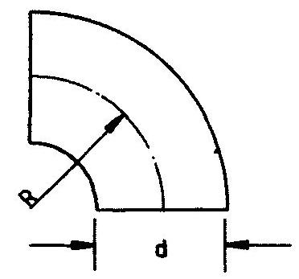 | 0.5 | 1.0
Отвод крутоизогнутый 90° |  | 0.75 | 0.5
Отвод крутоизогнутый 90° |  | 1.0 | 0.25
Отвод крутоизогнутый 90° |  | 1.5 | 0.15
Отвод крутоизогнутый 90° |  | 2.0 | 0.1
Отвод крутоизогнутый 90° |  | 3.0 | 0.1
Отвод крутоизогнутый 90° |  | 4.0 | 1.0
Тройник | 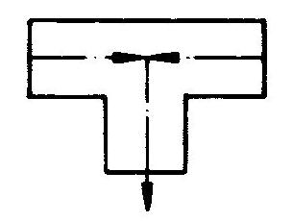 | 1.4
Тройник | 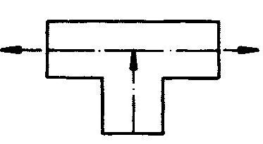 | 1.4
 |  | α | ζ₁
Расширение | 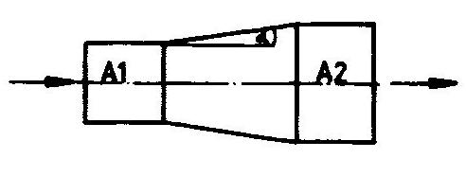 | 5° | 0.15
Расширение |  | 7.5° | 0.20
Расширение |  | 10° | 0.25
Расширение |  | 15° | 0.4
Сужение | 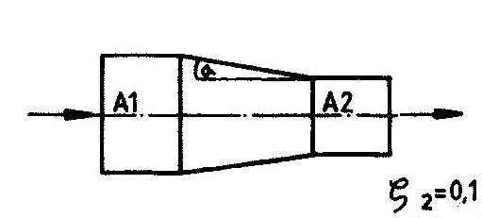 | 22.5° | 0.6
Сужение |  | 30° | 0.8
Сужение |  | 45° | 0.9
Сужение |  | 90° | 1.0
Компенсатор линейного расширения, лирный компенсатор | 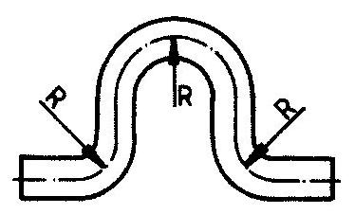 | R ≥ 3 ⋅ d | 0.4
Компенсатор линейного расширения, лирный компенсатор |  | R ≥ 8 ⋅ d | 0
Волнистый трубный компенсатор | 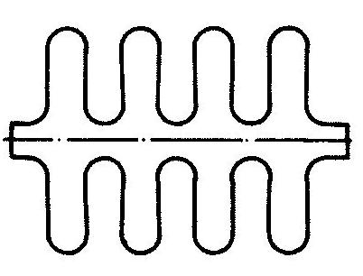 |  | 2.0
Муфта | 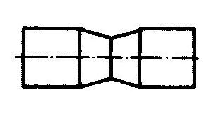 |  | 1.0

Потери давления в трубопроводной системе определяются в итоге (без учета восходящего трубопровода):

ΔР = Σ [λ ⋅ (l / d_{i}) ⋅ (ρ / 2) ⋅ w²] + Σ [ζ ⋅ (ρ / 2) ⋅ w² ], Н/м² (11)

Компоненты восходящей (подъемной) линии, например в жидкостном трубопроводе, когда термостатный расширительный клапан (ТЕV) смонтирован выше выходного отверстия коллектора, учитываются с помощью формулы:

ΔР = h ⋅ ρ ⋅ g, Н/м², (12)

где h – высота восходящего участка трубопровода, м; ρ – плотность, кг/м³; g – ускорение свободного падения, g = 9,81 м/с², что дает в результате:

ΔР = Σ [λ ⋅ (l / d_{i}) ⋅ (ρ / 2) ⋅ w²] + Σ [ζ ⋅ (ρ / 2) ⋅ w² ] + h ⋅ ρ ⋅ g, Н/м² (13)

Таблица 5 – Определение r / d
d | A | r | Z
6 | 15 | 9 | 9 | 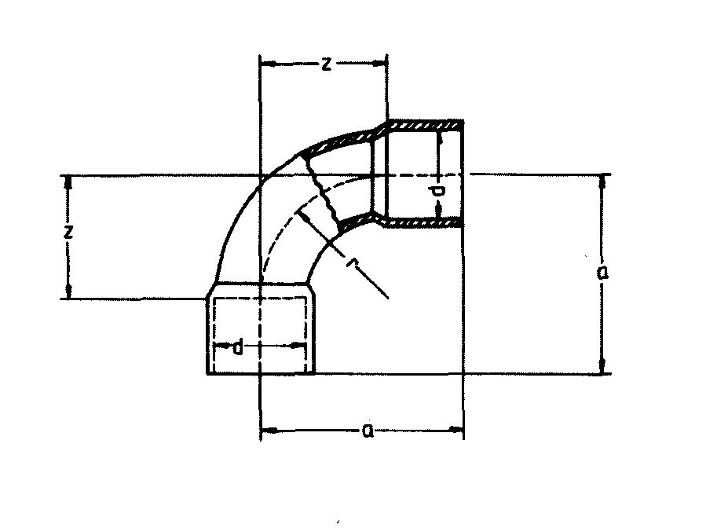
8 | 21 | 12 | 12
10 | 25 | 15 | 15
12 | 25 | 17 | 17
15 | 33 | 20.5 | 20.5
16 | 35 | 23 | 23
18 | 40 | 25 | 25
22 | 47 | 30 | 30
28 | 58 | 39 | 39
35 | 76 | 52.5 | 52.5
42 | 92 | 63 | 63
54 | 115 | 81 | 81
64 | 129 | 96 | 96
70 | 138 | 105 | 105
76 | 147 | 114 | 114
80 | 153 | 120 | 120
89 | 169.5 | 133.5 | 133.5
104 | 197 | 156 | 156
108 | 203 | 162 | 162

Примечание: в случае жидкостного трубопровода, где термостатный расширительный клапан смонтирован ниже уровня коллектора, вычисленная разность давлений как «рост давления» в нисходящей линии вычитается из ΔР.

Выбор параметров секционированных трубопроводов на стороне всасывания и нагнетания
В холодильных установках с компрессорами регулируемой производительности либо в комбинации из нескольких параллельно включенных холодильных машин требуемая холодопроизводительность может настраиваться на текущую ситуацию за счет подключения или отключения цилиндров или, соответственно, компрессоров.
Такая регулировка производительности осуществляется посредством специального оборудования – преимущественно в зависимости от давления.
Функционирующая на основе хладагента R 507 комбинированная холодильная установка, рабочие температуры которой находятся на уровне t₀ = –12 °С и t_{K} = +45 °С, должна обеспечивать холодопроизводительность Q₀ = 70 кВт.
Допустим, проектируется комбинированный блок Celsior VРР 300-4231 с тремя полугерметичными компрессорами типа 4Р-10.2Y фирмы Битцер, с требуемой холодопроизводительностью Q₀ = 70.87 кВт при потребляемой мощности N = 31.74 кВт. Далее, компрессор с воздушным охлаждением должен располагать двумя электродвигателями вентиляторов, иметь уровень звукового давления на расстоянии 5 м < 50 дБ(А), бесступенчатую регулировку числа оборотов и смонтированный выключатель для производства ремонтных работ.
Рассчитывается представленная ниже модель:
тип GVH102В/2-S(D)-F4Т фирмы Гюнтнер
технические характеристики: Q_{K} = 103 кВт;
температура приточного воздуха: t_{LE} = +35 °С;
t_{K} = +45 °С;
ΔT = 10 К;
49 дБ(А) на расстоянии 5 м.
Фазовая отсечка регулятора числа оборотов GDR8 с датчиком давления GSW 4003/F.
Ремонтный выключатель для каждого двигателя вентилятора смонтирован, соединен проводами и готов к эксплуатации
Компрессор с воздушным охлаждением установлен на платформе прямо над станиной машины под открытым небом.
Перепад высоты на участке от присоединения коллекторной трубы на стороне нагнетания комбинированной установки до входа в компрессор составляет l_{геом} = 7 м.
Вертикальный пролет напорного трубопровода придется разделить на две протянутые параллельно друг другу нитки, с тем чтобы при работе установки в режиме частичной нагрузки (когда, например, один компрессор работает, а два других отключены) могла передаваться и соответствующая частичная производительность (в рассматриваемом случае это будет всего 1/3 от полной холодопроизводительности).
2.5.8.1. Расчет секционированного нагнетательного трубопровода
Расчитаем на примере изложенную выше модель.
С помощью номограммы определяем напорный трубопровод, рассчитанный сначала как единая цельная линия:
d_{а} = 35 х 1.5 мм.
Расчетные данные:
l_{ЭКВ} = l_{геом} + 30 % = 9 мм; t₀ = –12 °С; t_{K} = +45 °С; ΔT = 0.6 К; Q₀ = 70 кВт.
Разобьем этот напорный трубопровод на отдельные участки (рис. 1).
- Расчет участка трубопровода А для работы в режиме частичной нагрузки:

Q_{0 частичн. нагр.} = Q₀ / 3 = 70 / 3 = 23.3 (кВт)

С помощью номограммы устанавливаются размеры участка частичной нагрузки: d_{a} = 22 х 1 мм.
2. Рассчитанный вначале единый напорный трубопровод с d_{a} = 35 х 1.5 мм обладает живым сечением (= свободным проходным сечением) F = 0.0008042 м² (табл. 6).
Участок частичной нагрузки напорного трубопровода с d_{a} = 22 х 1 мм имеет свободное проходное сечение F = 0.0003142 м².
3. Для определения параметров участка трубопровода В надо сначала вычесть величину поперечного сечения участка А из величины поперечного сечения, имеющего место при прокладке единого цельного трубопровода: поперечное сечение участка В = 0.0008042 м² – 0.0003142 м² = 0.0004900 м². Согласно табл. 6, здесь подойдет трубопровод с d_{a} = 28 х 1.5 мм – этот размер следует сразу за вычисленным значением поперечного сечения.
Результат: участок В с d_{a} = 28 х 1.5 мм.
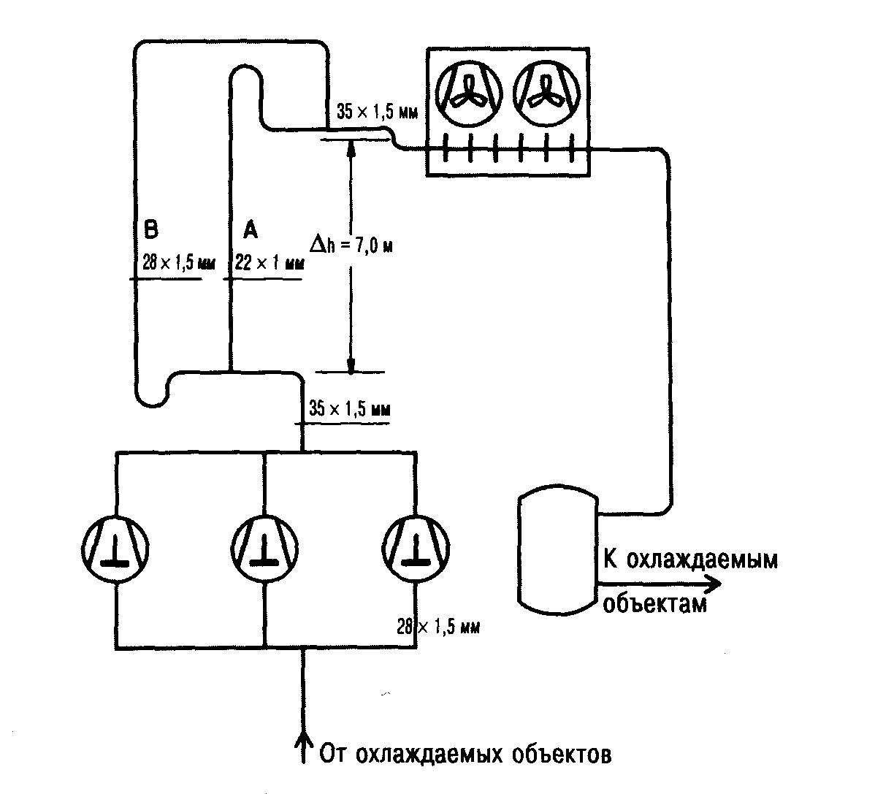
Рис. 1

Таблица 6
Наружный ∅ х толщина стенки, мм | Внутренний ∅, мм | Свободное проходное сечение, мм² | Внутренняя поверхность, м²/м | Наружная поверхность, м²/м | Соотношение наружн./внутренн. поверхностей | Емкость, дм³/м | Вес, кг/м
6 х 1 | 4 | 0.0000126 | 0.0126 | 0.0188 | 1.5 | 0.0126 | 0.140
10 х 1 | 8 | 0.0000503 | 0.0251 | 0.0314 | 1.25 | 0.0503 | 0.252
12 х 1 | 10 | 0.0000785 | 0.0314 | 0.0377 | 1.2 | 0.0785 | 0.310
16 х 1 | 14 | 0.0001539 | 0.0404 | 0.0503 | 1.14 | 0.1539 | 0.412
22 х 1 | 20 | 0.0003142 | 0.0628 | 0.0691 | 1.1 | 0.3142 | 0.590
28 х 1.5 | 25 | 0.0004909 | 0.0785 | 0.0880 | 1.12 | 0.4909 | 1.120
35 х 1.5 | 32 | 0.0008042 | 0.1005 | 0.1100 | 1.09 | 0.8042 | 1.42
42 х 1.5 | 39 | 0.0011946 | 0.1225 | 0.1319 | 1.08 | 1.1946 | 1.71
54 х 2 | 50 | 0.0019635 | 0.1571 | 0.1696 | 1.08 | 1.9635 | 2.94
64 х 2 | 60 | 0.0028274 | 0.1885 | 0.2011 | 1.07 | 2.8274 | 3.467
76 х 2 | 72 | 0.0040715 | 0.2262 | 0.2388 | 1.06 | 4.0715 | 4.140

Примечание:
Секционирование всасывающих линий для передачи производительности в зоне частичной нагрузки, когда комбинированная установка расположена выше охлаждаемых объектов, осуществляется по тому же принципу, а именно в такой последовательности:
1) расчет единого всасывающего трубопровода для полной холодопроизводительности;
2) расчет участка А для работы с частичной нагрузкой;
3) определение площади живого сечения двух участков и операция вычитания;
4) расчет участка В.

